FASES REQUERIMIENTO DE SOFTWARE

1. DESCRIPCION GENERAL DEL REQUERIMIENTO 2
2. FASE DE FORMALIZACIÓN 2
3. ANALISIS DE REQUISITOS Y REQUERIMIENTOS 4
5. LEVANTAMIENTO DEL REQUERIMIENTO DETALLADO 8
6. DISEÑO DE LA ARQUITECTURA DE SOLUCION 10

DESCRIPCION GENERAL DEL REQUERIMIENTO

PROYECTO | Abogabot
Nombre Requerimiento: | Diligenciar el nombre del proyecto o desarrollo de software por parte del área o proceso solicitante
Fecha Solicitud: | 12/12//2022
Responsable(s) Solicitud: | H. Specter de Pearson Hardman
Dependencia(s) Solicitante: | VDC.inc
Responsable Funcional designado por el equipo de desarrollo de software: | Gerardo Avila

FASE DE FORMALIZACIÓN

Descripción de la Solicitud
Usuario Solicitante
Se quiere automatizar las demandas de los clientes, a través de una página web así nuestros clientes solo tendrían que llenar un formulario con los detalles de su problema.
El cliente debe de efectuar un pago de nuestros honorarios es por eso que debe poder registrarse en nuestro sitio una vez hecho esto una persona encargada recibe la notificación del caso así mismo con los datos del caso se crea un documento legal en automático, el cliente y la persona encargada siguen teniendo comunicación sobre el avance del caso. Le deben llegar notificaciones por correo sobre el avance.
Así mismo el sitio debe de tener un apartado de finanzas en donde podamos ver la cantidad de ingresos.
Los clientes deben poder visitar el sitio ya sea en una computadora o en su celular.
El sitio debe de tener color azul marino y blanco que son los colores con los que se identifica el despacho pero estamos abiertos a propuestas de color.
Líder Funcional
Es un despacho de abogados que quiere automatizar las demandas de sus clientes, esto lo harán a través de una página web llenando un formulario.

Al momento de llenar el formulario se manda al proceso de pago para finalizar la transacción.

Para dar seguimiento a su demanda, el cliente crea una cuenta en la plataforma y verá el seguimiento de cada una de las actualizaciones del proceso legal.

El administrador del sitio recbe la notificación de una nueva demanda y con los datos llenados del formulario se crea automaticamente el documento legal en formato word para empezar el proceso.

El administrador recibe el pago y debe de ser capaz de verlo en un dashboard para ver la cantidad de ingresos recibidos.

El administrador actualiza el proceso de la demanda y agrega comentarios en cada paso del proceso.

Al usuario le llegan correos de notificación para saber el avance de su proceso.

La página debe de ser responsive para poderla ver desde el celular.

La preferencia de colores del cliente es azul marino y blanco, pero acepta propuestas.

FIRMAS DE ACEPTACIÓN:

________________________________ _______________________________
Nombre Responsable Solicitud Nombre Líder OTI
Dependencia Solicitante Oficina Tecnologías de la Información

ANALISIS DE REQUISITOS Y REQUERIMIENTOS

Fecha Inicio | DD/MM//AAAA |  | Fecha Final | DD/MM//AAAA
Modelamiento de Negocio
Especifique un diagrama de negocio que permita entender con claridad que parte del negocio se incluye o se modifica con la solución del requerimiento.
Se sugiere para esta tarea utilice diagramas BPM, diagramas de actividades, o diagramas ad hoc (boceto).
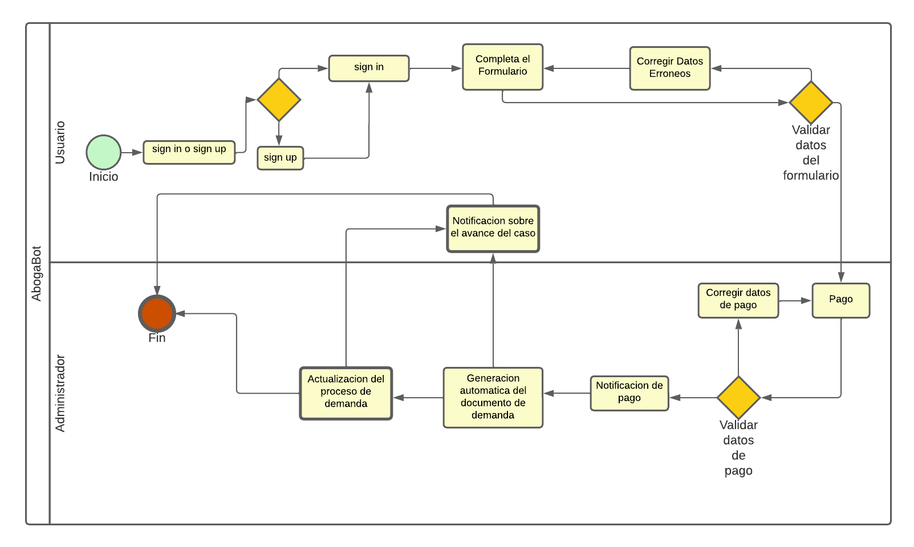

Términos de Referencia
Alcance de la solución | La solución requerida incluye:  - La elaboración de una página web que permita a las personas: poder darse de alta como clientes del despacho para poder solicitar nuestros servicios.  - Diseño de un formulario que permita al cliente llenar un formulario sobre los detalles de su caso.  - Integración con diferentes formas de pago en línea para que el usuario pueda pagar en la misma página.  - Diseño de platina con todos los datos del formulario para generar de forma automática, el documento legal en formato word para empezar el proceso.  - Dashboard para que el administrador pueda visualizar los ingresos que a recibido y los detalles de cada pago.  - Diseño de un tablero para el administrador de la app, y el tablero incluye funciones de búsqueda, generación de reportes, actualizaciones del proceso de las demandas y funciones de respaldo de la base de datos.  - Incluye un módulo para generar reportes de actualización de la demanda al cliente demandante.  La solución requerida incluye:  - El hosting de la aplicación y dominio.  - El mantenimiento y actualización de la aplicación en caso de cambiar los requerimientos.  - El pago de licencias de software o servicios adicionales requeridos para desplegar la aplicación.
Requerimientos Funcionales y criterios de aceptación y | - El usuario debe poder crear una cuenta  - El usuario debe poder accesar a su cuenta  - Formulario para capturar los detalles del caso  - Creación de un documento legal con los detalles del caso  - Reporte de seguimiento de demanda  - Sistema de pago de servicios  - Tablero para visualizar los ingresos y detalles de cada pago.  - Tablero para la búsqueda, generación de reportes, actualizaciones del proceso de las demandas
Requerimientos no Funcionales y de calidad | - Banner con ligas y menú.  - Responsive Design para celulares.  - Datos de contacto.
Interesados en la solución
  Nombre/Rol/Perfil | Descripción
  Asigne un rol o nombre que permita identificar un interesado que participa dentro de la solución adelantada | Describa y justifique de qué manera participa el interesado dentro de la solución adelantada.
  Cliente | Automatizar su negocio
  Usuario | Comodidad y practicidad para poder realizar su proceso.
Precondiciones | - Pago de hosting y dominio  - Pago de licencias requeridas
Requisitos Técnicos | Tipo de Desarrollo | Web Escritorio Móvil Servicio Web  Servicio Windows Otro:__________________
Requisitos Técnicos | Base de Datos | Oracle  SQL Server  MySQL  MongoDB  Otro:__________________ |  |  | Versión  _______  _______  _______  _______  _______  _______
Requisitos Técnicos | Lenguaje | C#  VB  PHP  Java  JavaScript  Otro: ___________________ |  |  | Versión  _______  _______  _______  _______  _______  _______  _______
Viabilidad Técnica | Luego de adelantado el análisis de los requisitos y requerimientos es viable proponer una solución técnica para esta solicitud: SI ( ) NO ( )

FIRMAS DE ACEPTACIÓN:
Nombre | Dependencia | Teléfono | Firma
- FASE DE PLANEACIÓN Y GERENCIA DEL PROYECTO

Responsable |  |  |  |  | Fecha
Plan estratégico de fases del proyecto
N° | Nombre Etapa | Actividad |  | Rol Responsable |  | Fecha Inicio | Fecha Fin | Comentarios
Diagrama de planeación


NOTA: Las fechas de planeación establecidas en este documento son aproximadas y estarán sujetas a modificaciones que surjan por control de cambios u otros factores.

FIRMAS DE ACEPTACIÓN:
Nombre | Dependencia | Teléfono | Firma

LEVANTAMIENTO DEL REQUERIMIENTO DETALLADO

Las historias de usuario deben ser independientes y debidamente identificadas; deben corresponder a una única funcionalidad y deben ser cortas y concisas
HISTORIAS DE USUARIO
Nº. |  | Identificador único de la historia de usuario
Titulo |  | Titulo claro y especifico que define la fase o historia de usuario para el requerimiento
Fecha |  | DD/MM/YYYY
Estimación |  | Peso dado por un numero entre 1 y 100 acotado por la serie Fibonacci
Característica/Funcionalidad
Descripción detallada y suministrada en lenguaje natural por el usuario final, que permite identificar la necesidad puntual para una parte específica del requerimiento.
P.e.:

Quiero que el sistema me registre el número de veces que solicita atención a través de la ventanilla única, guardando el nombre del funcionario que atiende, la cedula y el tiempo que tarda en la consulta hasta obtener la solución a su inquietud.

Razón/Resultado
Con la finalidad de…
P.e.:

Con la finalidad de controlar la eficiencia de la atención en los puntos por cada uno de los empleados…

Criterios de Aceptación
Nº | Titulo |  | Contexto |  |  | Evento
1... | Título del escenario  Pe.  Ingreso del empleado a la plataforma |  | Descripción de la situación que presenta el criterio de aceptación:  P.e.:  En caso de que ingresa el número de identificación del funcionario y es inexistente debe generar un mensaje de error. |  |  | Cuando o en qué momento ocurre el contexto  P.e.:  Cuando el empleado intenta ingresar diligenciando en el formulario identificación y nombre
2 | Control de tiempo de respuesta |  | Registrar un tiempo superior a media hora y evidenciar que se genera una alerta de atención tardía |  |  | A partir del momento en que se efectúa el cierre del caso de atención al cliente por parte del empleado
n…
Firmas de aceptación
Nombre |  |  |  | Dependencia | Teléfono |  | Firma

DISEÑO DE LA ARQUITECTURA DE SOLUCION

En caso de que existan excepciones asociadas a la arquitectura de referencia se debe incluir su correspondiente justificación en las vistas que aplique.

Fecha | DD/MM/AAAA
Vista Lógica
Se puede utilizar alguno de los siguientes diagramas UML: Diagrama de Clase, Diagrama de Comunicación, Diagrama de Secuencia.

Si utiliza convenciones para diagramas Ad hoc, por favor describirlas aquí
Vista de Implementación
Se puede utilizar alguno de los siguientes diagramas UML: Diagrama de componentes o diagrama de Paquetes

Si utiliza convenciones para diagramas Ad hoc, por favor describirlas aquí
Vista de Proceso
Se puede utilizar alguno de los siguientes diagramas UML: Diagrama de actividades o de flujo

Si utiliza convenciones para diagramas Ad hoc, por favor describirlas aquí
Vista de Física
Se puede utilizar el diagrama UML de despliegue.

Si utiliza convenciones para diagramas Ad hoc, por favor describirlas aquí
Prototipos de interfaces de usuario
Mockups o Bocetos de interfaces graficas para Front-End.

Si utiliza convenciones para diagramas Ad hoc, por favor describirlas aquí
Firmas de aceptación
Nombre |  | Dependencia | Teléfono |  | Firma

Nota: En caso de considerar limitado el uso de UML, es posible utilizar diagramas Ad Hoc.

